**..../.... EĞİTİM ÖĞRETİM YILI  
6. SINIF 1 DÖNEM PERFORMAN- PROJE ÖDEVİ**

|  |  |
| --- | --- |
| 1 | – Niçin ibadet ediyoruz? |
| 2 | – Namazın insana kazandırdıkları |
| 3 | – Allah (cc) karşı görevlerimiz nelerdir? araştırarak yazınız. |
| 4 | – Namazın, islam’daki yeri ve önemini araştırarak yazınız |
| 5 | – Namaza hazırlık şartları, abdest ve çeşitleri |
| 6 | – Namaz için abdest almanın fazilet ve faydaları. |
| 7 | – Ayeti kerime ve hadisi şeriflerle namazın insana kazandırdıkları |
| 8 | – Namazın faziletleri. |
| 9 | – Dinimizin temizliğe verdiği önemin ayet ve hadislerle açıklanması. |
| 10 | – Cemaatle namaz kılmanın önemi ve fazileti, |
| 11 | – Cuma namazının fazilet ve önemi. |
| 12 | – İslam dininin hasta, yolcu ve özürlülere sağladığı kolaylıklar. |
| 13 | – Ayeti kerime ve hadisi şeriflerle orucun fayda ve faziletleri |
| 14 | – Günlük beş vakit namaz ve kılınış şekilleri |
| 15 | – Namazın kılınış şartları |
| 16 | – Namaz çeşitleri |
| 17 | – Temizlik nedir? İlgili ayet ve hadis meallerini yazınız. |
| 18 | – Namaz surelerinin (10 sure) meallerini yazınız. |
| 19 | – Namazın farzları ve vacipleri |
| 20 | – Namazın sünnet ve adabı, |
| 21 | – Namazı bozan davranışlar, |
| 22 | – Nafile namazlar nelerdir, |
| 23 | – İslam’ın sakınmamızı istediği kötü davranışlardan yedi tanesinin açıklanması |
| 24 | – İslam’ın emrettiği güzel huylardan yedi tanesinin açıklanması |
| 25 | – Zararlı Alışkanlıklar İle Bunlardan Korunma Yolları ve Dinimizin Koyduğu Ölçüler |
| 26 | – Dinimizin sakınmamızı istediği kötü davranışlar ve bunların fert ve toplum hayatına zararları |
| 27 | – Yalan Söylemek ve Hile Yapmanın Zararları |
| 28 | – Dinimizin Sakınmamızı İstediği Kötü Alışkanlıklar |
| 29 | – Ahlak nedir? Güzel ahlakla ilgili 10 ayet ve 10 hadis meali yazınız. |
| 30 | – Savurganlık nedir? Bireysel ve toplumsal zararları nelerdir? Araştırınız |
| 31 | – Ana-Babaya karşı görevlerimiz nelerdir? Araştırarak yazınız. |
| 32 | – Zekâtın mahiyeti ve önemi, |
| 33 | – Zekâtın ödenmesi ve dağıtımı, |
| 34 | – Zekât vermenin adabı. |
| 35 | – Fıtır sadakası. |
| 36 | – Zekât ve sadaka’nın bireysel ve toplumsal hayattaki önemini anlatınız. |
| 37 | – Zekâtın fert ve toplum hayatındaki yeri. |
| 38 | – Zekât nelerden verilir |
| 39 | – Zekât ve sadakanın sosyal yardımlaşma ve dayanışma açısından önemi |
| 40 | – Toplumsal yardımlaşma ve yardım kurumlarımız |
| 41 | – Paylaşma ve yardımlaşma ibadeti olarak zekâtın önemi. |
| 42 | – Ayeti kerime ve hadisi şeriflerle zekatı, kimler kimlere verir ve zekatın önemi |
| 43 | – Ayeti kerime ve hadisi şeriflerle Allah Rasulü’nün güzel ahlakı |
| 44 | – Mübarek geceler nelerdir ve nasıl değerlendirmeli? |
| 45 | – Kul hakkı ile ilgili ayet ve hadisler |

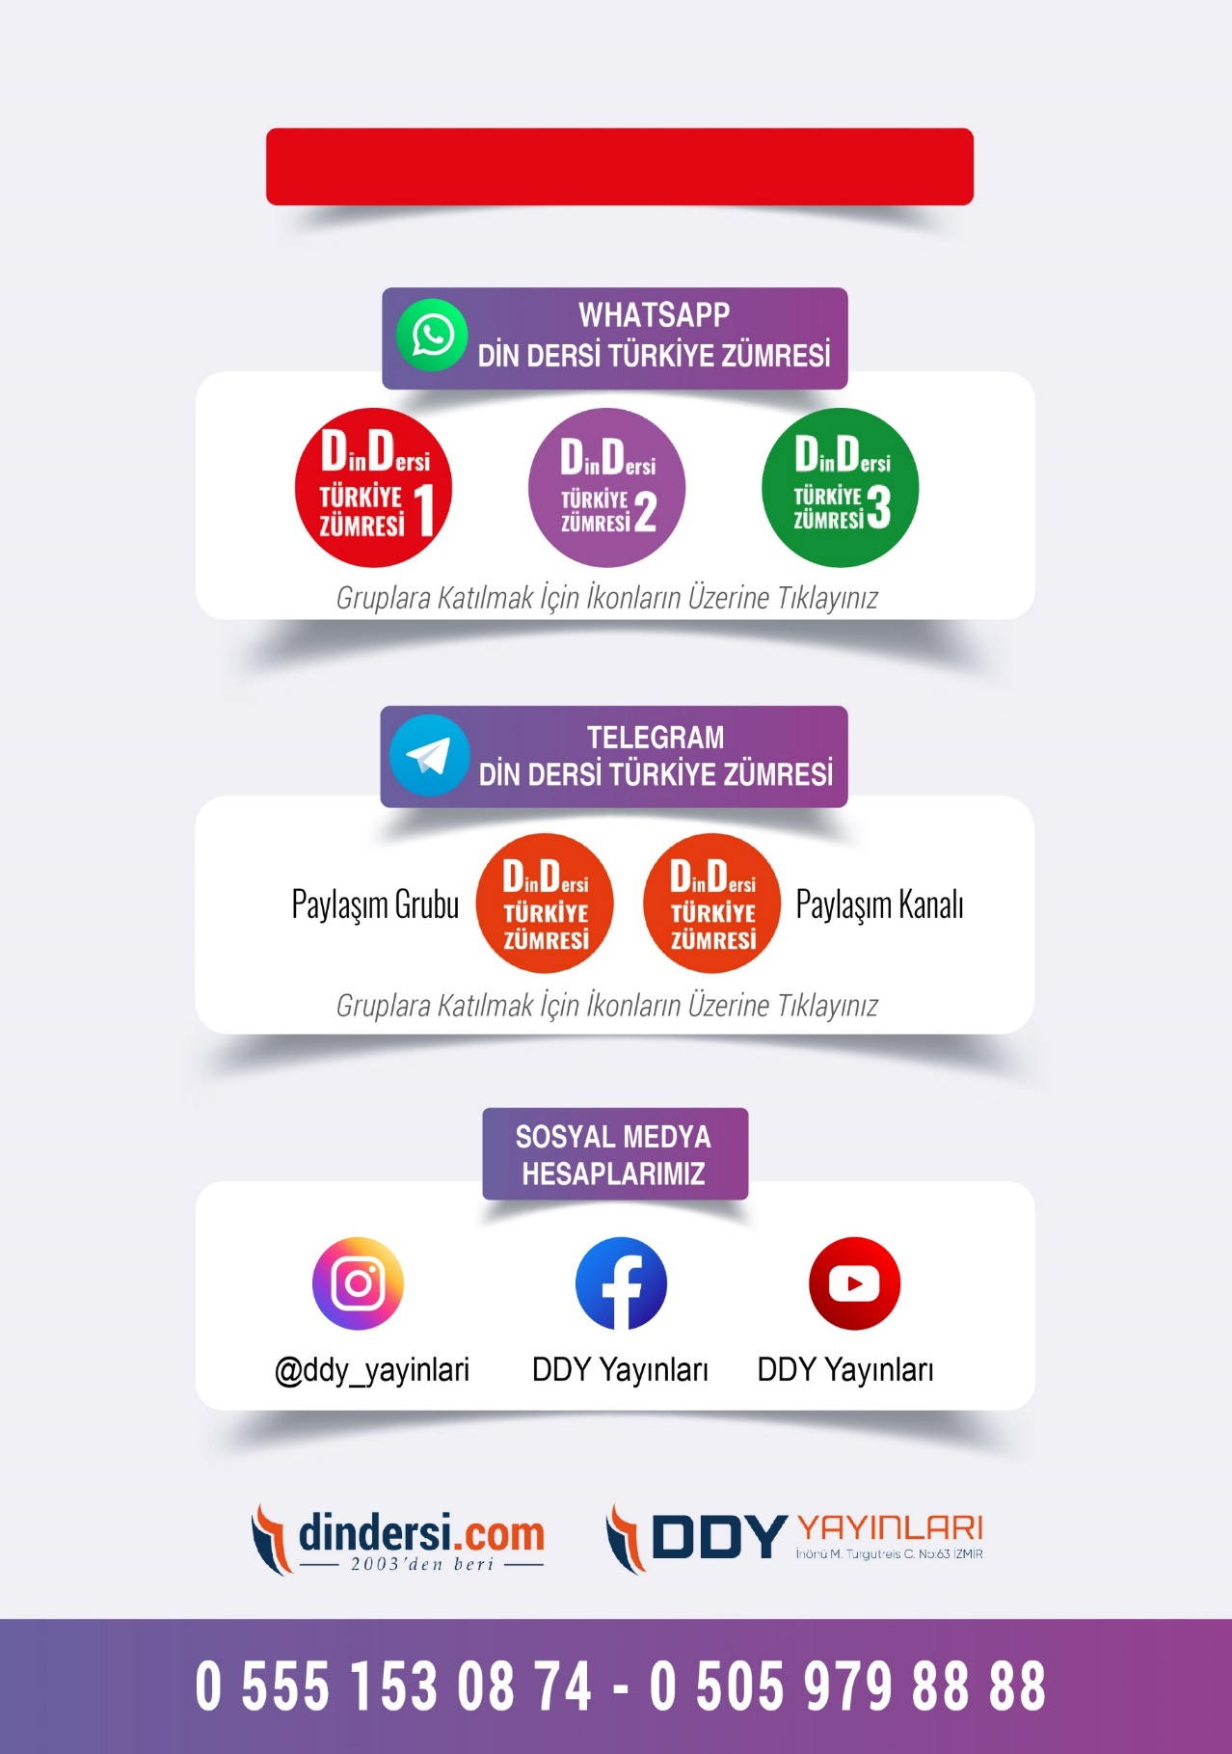

**DİĞER DÖKÜMANLAR İÇİN TIKLAYINIZ**

(Muvatta, Kader, 3)



Google Play (Android) İçin Tıklayınız : <https://bit.ly/46JM2J4> App Store (iPhone) İçin Tıklayınız : <https://bit.ly/3JTK7rz>

<https://bit.ly/46JM2J4>

[<https://bit.ly/3JTK7rz>4](https://bit.ly/46JM2J4)

